FICHA TÉCNICA

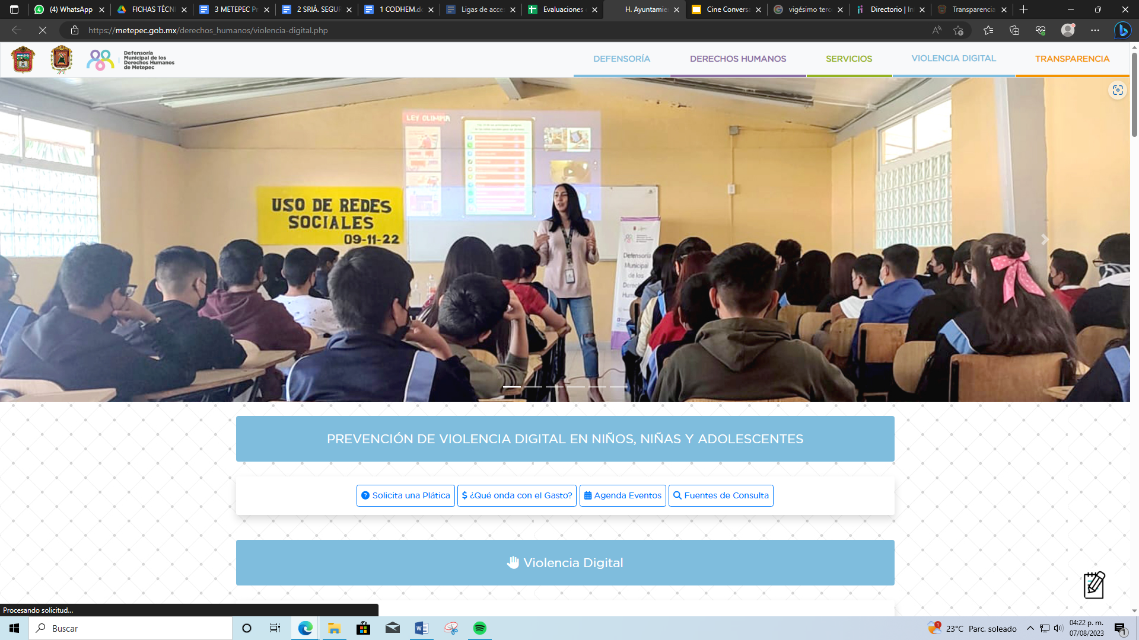 | Nombre de la práctica:  Prevención de la Violencia Digital en Niños, Niñas y Adolescentes
Nombre del Sujeto Obligado
Ayuntamiento de Metepec
Área responsable de la práctica
Defensoría Municipal de los Derechos Humanos.
Disponible para su consulta en:
https://metepec.gob.mx/derechos_humanos/violencia-digital.php
 | Periodo: 2022 a la fecha | Alcance: Municipal
 | Lugar: Metepec | Puntuación total: 100

¿Qué es y cómo funciona la práctica?
Se publica en el micrositio contenido de interés relevante para la ciudadanía como: la información generada dentro de la Defensoría Municipal para llevar a cabo las pláticas sobre "Prevención de la Violencia Digital en Niños, Niñas y Adolescentes", infografías y videos, ambos con la opción de descarga, con la finalidad de disminuir el desconocimiento del tema de una manera clara y fácil de comprender.
Objetivo:  Prevenir la violencia digital en los estudiantes de primaria, secundaria y preparatoria, mediante dos estrategias, la primera: por medio de pláticas en los centros escolares, y la segunda, proporcionando herramientas tecnológicas que se encontrarán en el micrositio de "Violencia Digital". | ¿Por qué se desarrolló?  Para generar herramientas de educación sobre los riesgos en las redes sociales que brinde información y ayuda a los estudiantes.
Beneficios o efectos positivos generados a partir de la información difundida.
Se genera información pública relevante disponible para la ciudadanía y se sensibiliza a los estudiantes sobre las causas, manifestaciones y consecuencias de la Violencia Digital.
¿La práctica cuenta con mecanismos de participación ciudadana durante el proceso?  Sí, derivado de previas pláticas en las que se asistió a escuelas, se detectó la necesidad de crear esta página para compartir la información, así como la utilización de encuestas de satisfacción de la información | ¿Cómo contribuye a la apertura gubernamental?  Favorece la rendición de cuentas al dar a conocer a la ciudadanía algunas de las acciones que lleva a cabo la Defensoría Municipal de Derechos Humanos.
Descripción:
Esta práctica proporciona información sobre cómo prevenir la violencia digital, por medio de pláticas en instituciones de educación básica y media superior, además de proporcionar información de interés en su página institucional, acerca de cómo se manifiesta la violencia en medios virtuales a fin de que el público al que va dirigido la identifique de manera preventiva.
Por otro lado, presenta información en formato de datos abiertos (.TXT) y estadísticas relevantes. Para promover la participación ciudadana, cuenta con una encuesta de satisfacción respecto de los contenidos publicados. Vale la pena señalar que esta práctica se encuentra vinculada al micrositio de Violencia Digital alojado en la página del Infoem.

